东营项目 界面有调整 大家看看是不是自己部分的  
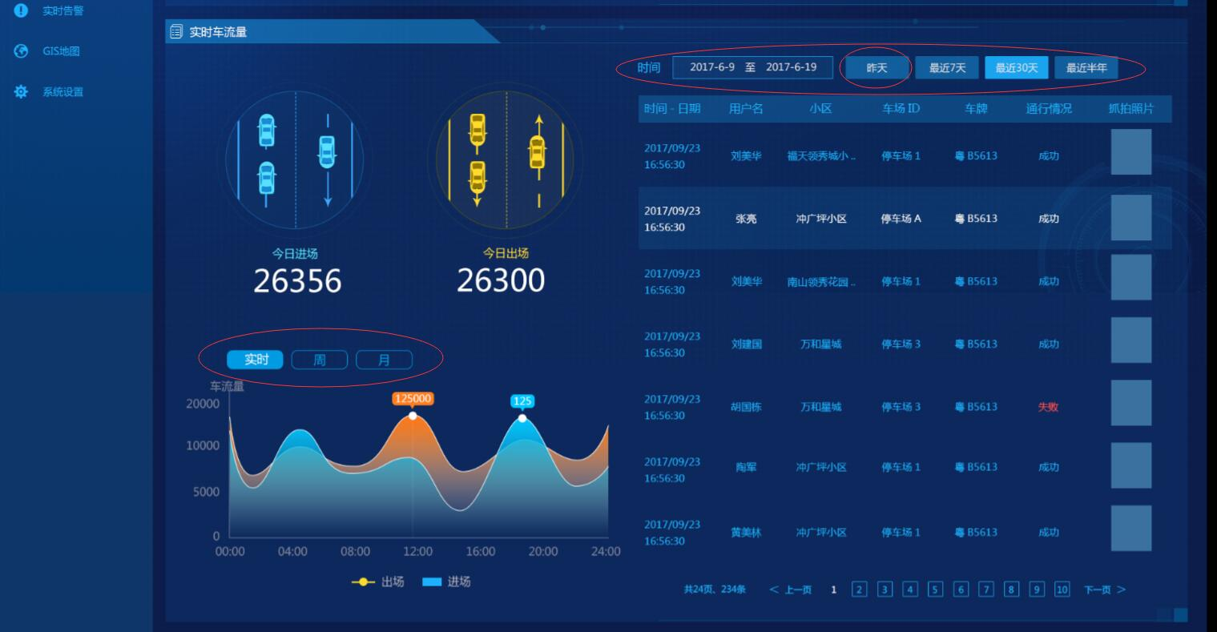这两个位置重复，最新的铜仁是没有左边这个，右边的昨天改成今天  
夏浪  17:55:33  
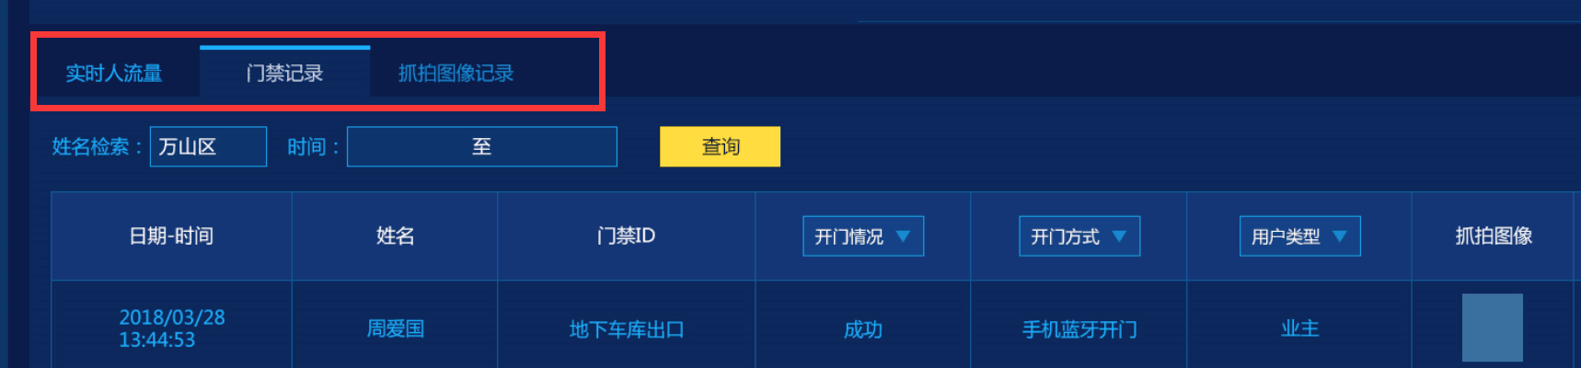这一个页面增加“登记访客”，参考老平台  
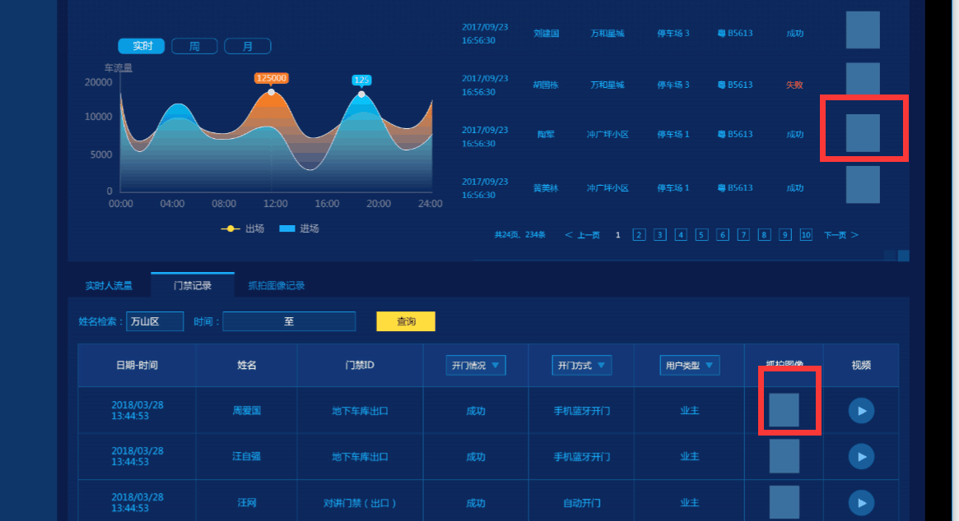  
所有二级页面的小图片可点击放大查看  
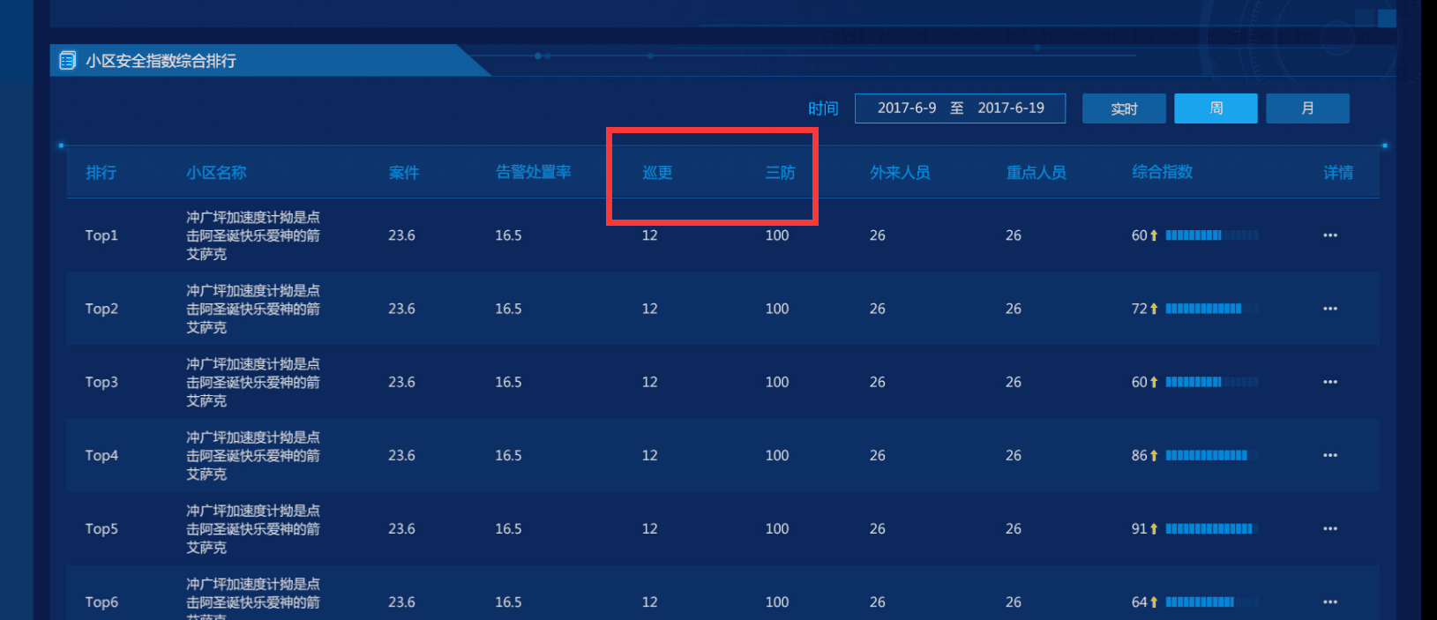去掉红框的两列

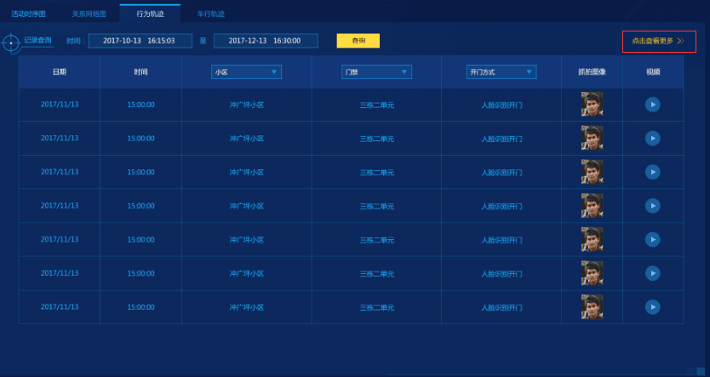去掉点击更多查看，在下方添加翻页